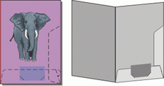
- Sloha 01
- šířka: 218 mm
- výška: 304 mm
- hřbet: lom
- klopy: lom
- tiskový formát: 650 x 480 mm
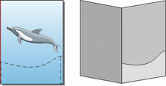
- Sloha 02
- šířka: 223 mm
- výška: 304 mm
- hřbet: lom
- klopy: lom
- tiskový formát: 650 x 480 mm
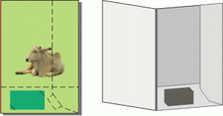
- Sloha 03
- šířka: 212 mm
- výška: 304 mm
- hřbet: 5 mm
- klopy: 5 mm
- tiskový formát: 650 x 480 mm
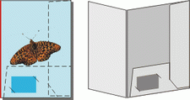
- Sloha 04
- šířka: 220 mm
- výška: 305 mm
- hřbet: 5 mm
- klopy: 5 mm
- tiskový formát: 650 x 480 mm
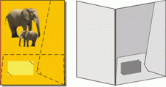
- Sloha 05
- šířka: 229 mm
- výška: 307 mm
- hřbet: 5 mm
- klopy: lom
- tiskový formát: 650 x 480 mm
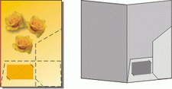
- Sloha 06
- šířka: 215 mm
- výška: 309 mm
- hřbet: lom
- klopy: lom
- tiskový formát: 650 x 480 mm
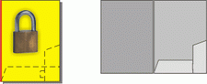
- Sloha 07
- šířka: 157 mm
- výška: 222 mm
- hřbet: 9 mm
- klopy: 9 mm
- tiskový formát: 500 x 350 mm
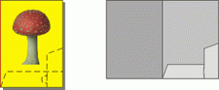
- Sloha 07a
- šířka: 157 mm
- výška: 218 mm
- hřbet: lom
- klopy: lom
- tiskový formát: 500 x 350 mm
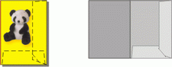
- Sloha 07b
- šířka: 148 mm
- výška: 210 mm
- hřbet: lom
- klopy: lom
- tiskový formát: 500 x 350 mm
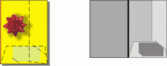
- Sloha 07c
- šířka: 155 mm
- výška: 215 mm
- hřbet: 3 mm
- klopy: 3 mm
- tiskový formát: 500 x 350 mm
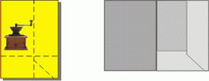
- Sloha 07d
- šířka: 152 mm
- výška: 212 mm
- hřbet: 2 mm
- klopy: 2 mm
- tiskový formát: 500 x 350 mm
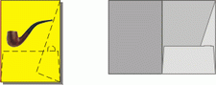
- Sloha 07e
- šířka: 151 mm
- výška: 212 mm
- hřbet: lom
- klopy: lom
- tiskový formát: 500 x 350 mm
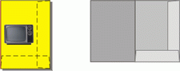
- Sloha 07f
- šířka: 152 mm
- výška: 213 mm
- hřbet: 5 mm
- klopy: 5 mm
- tiskový formát: 500 x 350 mm
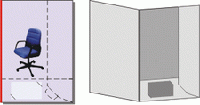
- Sloha 08
- šířka: 213 mm
- výška: 306 mm
- hřbet: 8 mm
- klopy: 8 mm
- tiskový formát: 650 x 480 mm
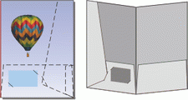
- Sloha 09
- šířka: 230 mm
- výška: 308 mm
- hřbet: 4 mm
- klopy: lom
- tiskový formát: 650 x 480 mm
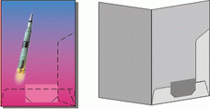
- Sloha 10
- šířka: 210 mm
- výška: 302 mm
- hřbet: 3 mm
- klopy: lom
- tiskový formát: 650 x 480 mm
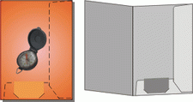
- Sloha 11
- šířka: 220 mm
- výška: 307 mm
- hřbet: 3 mm
- klopy: 3 mm
- tiskový formát: 650 x 480 mm
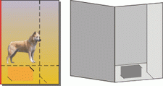
- Sloha 12
- šířka: 212 mm
- výška: 307 mm
- hřbet: 5 mm
- klopy: 5 mm
- tiskový formát: 650 x 480 mm
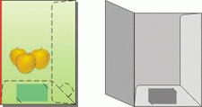
- Sloha 13
- šířka: 220 mm
- výška: 307 mm
- hřbet: 6 mm
- klopy: 6 mm
- tiskový formát: 650 x 480 mm
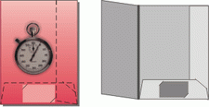
- Sloha 14
- šířka: 218 mm
- výška: 300 mm
- hřbet: 3 mm
- klopy: 3 mm
- tiskový formát: 650 x 480 mm
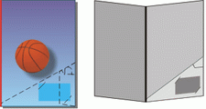
- Sloha 15
- šířka: 214 mm
- výška: 310 mm
- hřbet: 5 mm
- klopy: lom
- tiskový formát: 650 x 480 mm
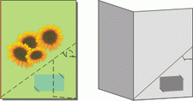
- Sloha 15a
- šířka: 232 mm
- výška: 306 mm
- hřbet: lom
- klopy: lom
- tiskový formát: 650 x 480 mm
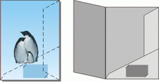
- Sloha 16
- šířka: 221 mm
- výška: 304 mm
- hřbet: lom
- klopy: lom
- tiskový formát: 650 x 480 mm
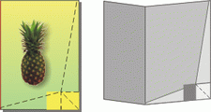
- Sloha 17
- šířka: 219 mm
- výška: 310 mm
- hřbet: lom
- klopy: lom
- tiskový formát: 650 x 480 mm
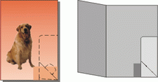
- Sloha 18
- šířka: 215 mm
- výška: 305 mm
- hřbet: lom
- klopy: lom
- tiskový formát: 650 x 480 mm
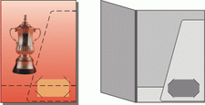
- Sloha 19
- šířka: 218 mm
- výška: 305 mm
- hřbet: 5 mm
- klopy: 5 mm
- tiskový formát: 650 x 480 mm
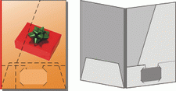
- Sloha 20
- šířka: 220 mm
- výška: 305 mm
- hřbet: 10 mm
- klopy: 10 mm
- tiskový formát: 650 x 480 mm
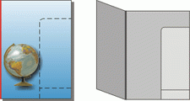
- Sloha 21
- šířka: 220 mm
- výška: 310 mm
- hřbet: 5 mm
- klopy: 5 mm
- tiskový formát: 650 x 480 mm
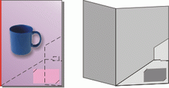
- Sloha 22
- šířka: 215 mm
- výška: 305 mm
- hřbet: 6 mm
- klopy: 6 mm
- tiskový formát: 650 x 480 mm
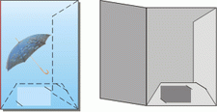
- Sloha 23
- šířka: 212 mm
- výška: 297 mm
- hřbet: lom
- klopy: lom
- tiskový formát: 650 x 480 mm
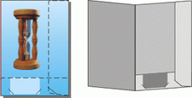
- Sloha 24
- šířka: 210 mm
- výška: 299 mm
- hřbet: 5 mm
- klopy: 5 mm
- tiskový formát: 650 x 480 mm
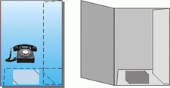
- Sloha 25
- šířka: 215 mm
- výška: 302 mm
- hřbet: 3 mm
- klopy: 3 mm
- tiskový formát: 650 x 480 mm
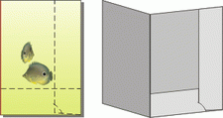
- Sloha 26
- šířka: 214 mm
- výška: 305 mm
- hřbet: lom
- klopy: lom
- tiskový formát: 650 x 480 mm
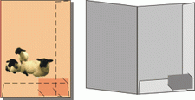
- Sloha 27
- šířka: 214 mm
- výška: 301 mm
- hřbet: 4 mm
- klopy: 4 mm
- tiskový formát: 650 x 480 mm
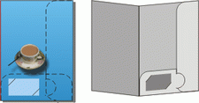
- Sloha 28
- šířka: 215 mm
- výška: 301 mm
- hřbet: lom
- klopy: lom
- tiskový formát: 650 x 480 mm
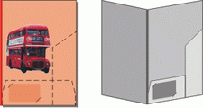
- Sloha 29
- šířka: 220 mm
- výška: 306 mm
- hřbet: 5, 10, 15mm
- klopy: 5, 10, 15mm
- tiskový formát: 650 x 480 mm
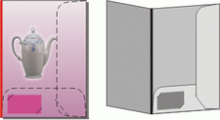
- Sloha 30
- šířka: 230 mm
- výška: 320 mm
- hřbet: 5, 10, 15 mm
- klopy: 5, 10, 15 mm
- tiskový formát: 650 x 480 mm
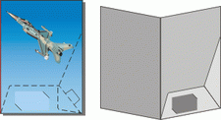
- Sloha 31
- šířka: 219 mm
- výška: 304 mm
- hřbet: lom
- klopy: lom
- tiskový formát: 650 x 480 mm
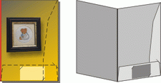
- Sloha 32
- šířka: 212 mm
- výška: 302 mm
- hřbet: 5 mm
- klopy: 5 mm
- tiskový formát: 650 x 480 mm
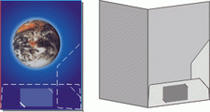
- Sloha 33
- šířka: 228 mm
- výška: 308 mm
- hřbet: 3 mm
- klopy: 3 mm
- tiskový formát: 650 x 480 mm
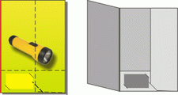
- Sloha 34
- šířka: 216 mm
- výška: 310 mm
- hřbet: 5 mm
- klopy: 5 mm
- tiskový formát: 650 x 480 mm
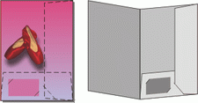
- Sloha 35
- šířka: 216 mm
- výška: 302 mm
- hřbet: 5 mm
- klopy: 5 mm
- tiskový formát: 650 x 480 mm
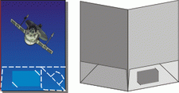
- Sloha 36
- šířka: 215 mm
- výška: 313 mm
- hřbet: 6 mm
- klopy: 3 mm
- tiskový formát: 650 x 480 mm
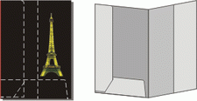
- Sloha 37
- šířka: 212 mm
- výška: 300 mm
- hřbet: 3 mm
- klopy: lom
- tiskový formát: 650 x 480 mm
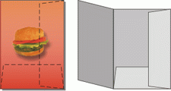
- Sloha 38
- šířka: 220 mm
- výška: 310 mm
- hřbet: 3 mm
- klopy: 3 mm
- tiskový formát: 650 x 480 mm
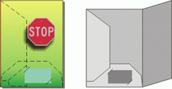
- Sloha 39
- šířka: 215 mm
- výška: 302 mm
- hřbet: lom
- klopy: lom
- tiskový formát: 650 x 480 mm
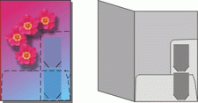
- Sloha 40
- šířka: 210 mm
- výška: 302 mm
- hřbet: lom
- klopy: lom
- tiskový formát: 650 x 480 mm
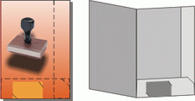
- Sloha 41
- šířka: 211 mm
- výška: 305 mm
- hřbet: 5 mm
- klopy: 5 mm
- tiskový formát: 650 x 480 mm
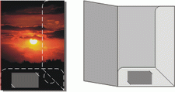
- Sloha 42
- šířka: 216 mm
- výška: 307 mm
- hřbet: 4 mm
- klopy: 4 mm
- tiskový formát: 650 x 480 mm
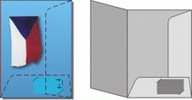
- Sloha 43
- šířka: 220 mm
- výška: 302 mm
- hřbet: lom
- klopy: lom
- tiskový formát: 650 x 480 mm
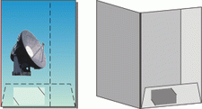
- Sloha 44
- šířka: 220 mm
- výška: 315 mm
- hřbet: 7 mm
- klopy: 7 mm
- tiskový formát: 650 x 480 mm
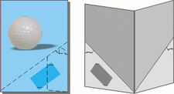
- Sloha 45
- šířka: 230 mm
- výška: 316 mm
- hřbet: 3 mm
- klopy: lom
- tiskový formát: 700 x 500 mm
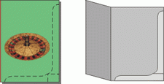
- Sloha 46
- šířka: 212 mm
- výška: 305 mm
- hřbet: 3 mm
- klopy: 3 mm
- tiskový formát: 650 x 480 mm
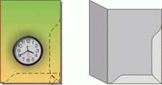
- Sloha 47
- šířka: 220 mm
- výška: 304 mm
- hřbet: lom
- klopy: lom
- tiskový formát: 650 x 480 mm
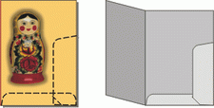
- Sloha 48
- šířka: 210 mm
- výška: 297 mm
- hřbet: 3 mm
- klopy: 3 mm
- tiskový formát: 650 x 480 mm
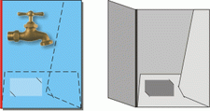
- Sloha 49
- šířka: 228 mm
- výška: 309 mm
- hřbet: 10 mm
- klopy: 10 mm
- tiskový formát: 650 x 480 mm
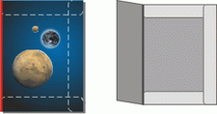
- Sloha 50
- šířka: 224 mm
- výška: 307 mm
- hřbet: 5, 10 mm
- klopy: 5, 10 mm
- tiskový formát: 650 x 480 mm
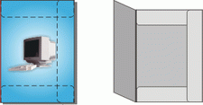
- Sloha 51
- šířka: 215 mm
- výška: 302 mm
- hřbet: 3 mm
- klopy: 3 mm
- tiskový formát: 650 x 480 mm
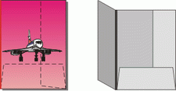
- Sloha 52
- šířka: 220 mm
- výška: 309 mm
- hřbet: 5 mm
- klopy: 5 mm
- tiskový formát: 650 x 480 mm
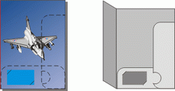
- Sloha 53
- šířka: 219 mm
- výška: 306 mm
- hřbet: lom
- klopy: lom
- tiskový formát: 650 x 480 mm
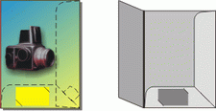
- Sloha 54
- šířka: 217 mm
- výška: 299 mm
- hřbet: 3 mm
- klopy: 3 mm
- tiskový formát: 650 x 480 mm
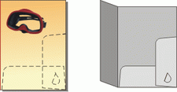
- Sloha 55
- šířka: 219 mm
- výška: 304 mm
- hřbet: lom
- klopy: lom
- tiskový formát: 650 x 480 mm
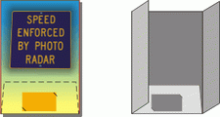
- Sloha 56
- šířka: 212 mm
- výška: 309 mm
- hřbet: 4 mm
- klopy: 4 mm
- tiskový formát: 700 x 500 mm
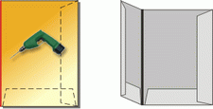
- Sloha 57
- šířka: 215 mm
- výška: 298 mm
- hřbet: 5 mm
- klopy: lom
- tiskový formát: 650 x 480 mm
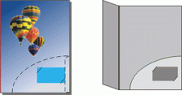
- Sloha 58
- šířka: 218 mm
- výška: 304 mm
- hřbet: 2 mm
- klopy: 2 mm
- tiskový formát: 650 x 480 mm
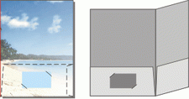
- Sloha 59
- šířka: 228 mm
- výška: 304 mm
- hřbet: lom
- klopy: lom
- tiskový formát: 650 x 480 mm
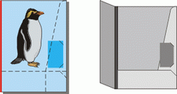
- Sloha 60
- šířka: 220 mm
- výška: 309 mm
- hřbet: 8 mm
- klopy: 8 mm
- tiskový formát: 650 x 480 mm
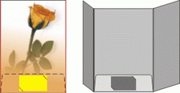
- Sloha 61
- šířka: 215 mm
- výška: 306 mm
- hřbet: 3 mm
- klopy: 3 mm
- tiskový formát: 700 x 500 mm
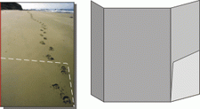
- Sloha 62
- šířka: 211 mm
- výška: 304 mm
- hřbet: lom
- klopy: lom
- tiskový formát: 700 x 500 mm
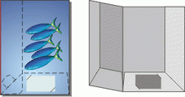
- Sloha 63
- šířka: 220 mm
- výška: 306 mm
- hřbet: 3 mm
- klopy: 3 mm
- tiskový formát: 650 x 480 mm
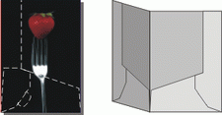
- Sloha 64
- šířka: 218 mm
- výška: 304 mm
- hřbet: lom
- klopy: lom
- tiskový formát: 650 x 480 mm
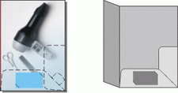
- Sloha 65
- šířka: 215 mm
- výška: 300 mm
- hřbet: lom
- klopy: lom
- tiskový formát: 650 x 480 mm
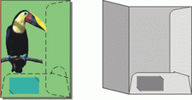
- Sloha 66
- šířka: 215 mm
- výška: 305 mm
- hřbet: 4 mm
- klopy: 4 mm
- tiskový formát: 650 x 480 mm
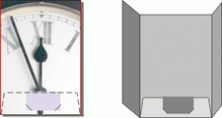
- Sloha 67
- šířka: 214 mm
- výška: 310 mm
- hřbet: lom
- klopy: lom
- tiskový formát: 700 x 500 mm
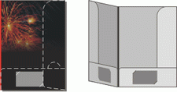
- Sloha 68
- šířka: 216 mm
- výška: 302 mm
- hřbet: 5 mm
- klopy: 5 mm
- tiskový formát: 650 x 480 mm
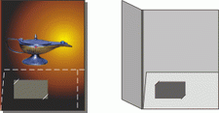
- Sloha 69
- šířka: 227 mm
- výška: 302 mm
- hřbet: 4 mm
- klopy: 4 mm
- tiskový formát: 650 x 480 mm
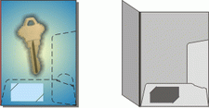
- Sloha 70
- šířka: 214 mm
- výška: 303 mm
- hřbet: 4 mm
- klopy: 4 mm
- tiskový formát: 650 x 480 mm
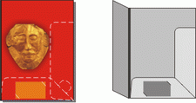
- Sloha 71
- šířka: 220 mm
- výška: 307 mm
- hřbet: 6 mm
- klopy: 6 mm
- tiskový formát: 650 x 480 mm
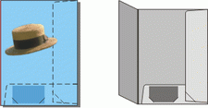
- Sloha 72
- šířka: 219 mm
- výška: 307 mm
- hřbet: 3 mm
- klopy: 3 mm
- tiskový formát: 650 x 480 mm
